

DOKUMEN 1

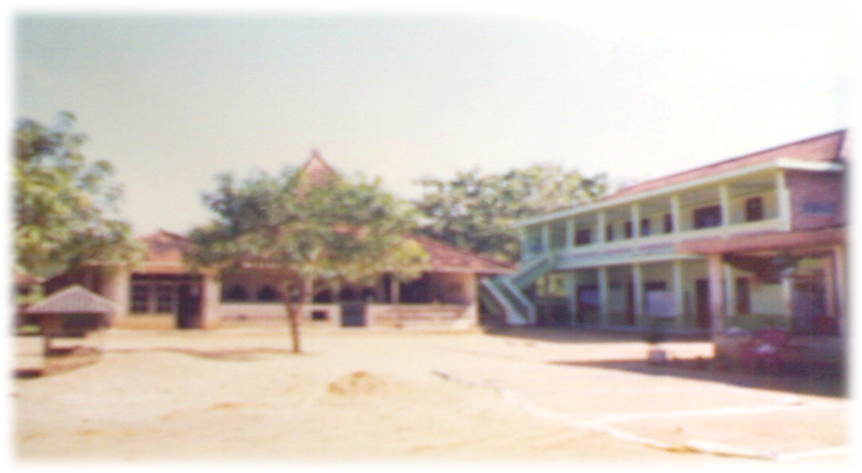

KURIKULUM

MADRASAH ALIYAH ZAINUL ULUM GALIS DAYA KONANG BANGKALAN

PENETAPAN

Setelah memperhatikan pertimbangan dari Komite Madrasah, maka dengan ini Kurikulum Madrasah Aliyah Zainul Ulum Galis Daya Konang Bangkalan ditetapkan untuk diberlakukan dan di Implementasikan mulai Tahun Pelajaran 2010-2011

Ditetapkan di : Bangkalan
Pada tanggal : 19 Juli 2010

Mendapat pertimbangan dari Kepala MA Zainul Ulum Galis Daya
Ketua Komite Madrasah Konang Bangkalan

H.ABD.SYAKUR WAHYUDI,S.Fil.I
NIP : - NIP : -

Mengetahui :
a.n. Kepala Kantor Kementerian Agama
Kabupaten Bangkalan
Kasi Mapenda

Drs.SYAMSUL MU’ARIF,M.Pd.I
NIP :

KATA PENGANTAR

Dengan mengucapkan syukur Alhamdulillah, penyusun Kurikulum Madrasah Aliyah Zanul Ulum galis Daya konang Bangkalan dapat terselesaikan. Tim Penyusun KTSP ini terdiri atas guru, konselor, dan kepala Madrasah Aliyah Zanul Ulum Galis Daya konang Bangkalan yang bertindak sebagai ketua merangkap anggota. di dalam kegiatan penyusunan KTSP ini madrasah melibatkan Komite Madrasah, nara sumber, dewan guru, serta pihak-pihak lain yang terkait.
Penyusunan dokumen KTSP ini dilakukan dengan merujuk pada Permendiknas Nomor 22 tahun 2006 tentang Standar Isi, Permendiknas nomor 23 tahun 2006 tentang Standar Kompetensi Lulusan (SKL) dan Permendiknas nomor 24 tahun 2006 tentang Standar Isi untuk Satuan Pendidikan Dasar dan Menengah dan Peraturan Menteri Pendidikan Nasional nomor 23 tahun 2006 tentang Standar Kompetensi Lulusan untuk satuan Pendidikan dasar dan Menengah. Panduan penyusunan KTSP jenjang pendidikan dasar dan menengah yang dikeluarkan oleh BNSP tahun 2006, serta Surat Edaran Dirjen Pendidikan Nomor : DJ,II.I/PP.00/ED/681/2006 tentang Pelaksanaan Standar Isi.
Kami sadari betul tidak ada kesempurnaan dalam sekali melangkah, untuk itu Insya Allah Kurikulum Tingkat Satuan Pendidikan Madrasah Aliyah Zainul Ulum Galis Daya konang Bangkalan, akan ditinjau dan disempurnakan dalam setiap kegiatan Rapat Kerja Tahunan Madrasah Aliyah Zainul Ulum Galis Daya konang Bangkalan.
Besar harapan kami, Kurikulum Tingkat Satuan Pendidikan Bangkalan ini dapat dilaksanakan dengan baik oleh guru-guru Madrasah Aliyah Zanul Ulum Galis Daya konang Bangkalan dalam melaksanakan kegiatan pembelajaran dan dapat menjadi acuan oleh stakeholder lainnya dalam pembinaan penyelenggaraan pendidikan.

Bangkalan, 19 Juli 2010
Kepala Madrasah

MOH.BAHRI, S.Pd.I
NIP : -

DAFTAR ISI

HALAMAN JUDUL………………………………………………...………………………i
HALAMAN PENETAPAN………………………………………………..…………….…ii
KATA PENGANTAR………………………………………………..……………...……..iii
DAFTAR ISI……………………………………….………………………………………iv
BAB I : PENDAHULUAN……………………………………………….…….…1
- Rasional ……...……………………………………………….………1
- Landasan .…………………… ……………………………….………2
- Rumusan Tujuan Satuan Pendidikan…………………………….……3
BAB II : PROFIL MADRASAH…………………………………………….….…4
- Identitas Madrasah……………………………………………………4
- Visi dan Misi Madrasah………………………………………………4
- Tujuan Madrasah Aliyah Zainul Ulum……………….……...……….4
- Sasaran Madrasah ……………………………………………………5
BAB III : SATNDAR KOMPETENSI ……………………………………….……6
- Standar Kompetensi Lulusan Madrasah dan Standar Kompetensi Kelompok Mata Pelajaran. …………………………………...………6
- Standar Kompetensi Lulusan Mata Pelajaran…………….…..………7
- Standar Kompetensi Dan Kompetensi Dasar …...…………… …….10
- Diagram Pencapaian Kompetensi Lulusan……………………….....25
BAB IV : STRUKTUR KURIKULUM DAN BEBAN BELAJAR…………….…26
- Struktur Kurikulum…………………………………………..………26
- Beban Belajar……………………………………………..…...……..30
BAB V : MUATAN LOKAL……………………………………………..……….32
- Macam-macam Muatan Lokal…………………………………...…..32
- Instrumen Penilaian………………………………………………......32
BAB VI : KEGIATAN PENGEMBANGAN IRI…………………………….……33
- Layanan Dan Pendukung Konseling…………………..………..……33
- Kegiatan Eksra Kurikuler……………………………………...……..33
- Mekanisme Pelaksanaan Kegiatan Pengembangan Diri……………..34
- Jadwal Kegiatan…………………………………………………..….34
- Alokasi Waktu……………………………………………………..…34
BAB VII : PENDIDIKAN KECAKAPAN HIDUP…………………………...……36
- Kecakapan Hidup Non Vokasional………………………………......36
- Kecakapan Hidup Vokasional……………………………………..…36

BAB VIII : KETUNTASAN BELAJAR, SISTEM PENILAIAN, PINDAH
SEKOLAH, DAN KELULUSAN………………………………………37
- Ketuntasan Belajar………………………………………………...…37
- Sistem Penilaian……………………………………………………...40
- Sistem Penjurusan ( Khusus Madrasah aliyah) ……………………...40
- Pindah Madrasah / Sekolah……………………………………...…...41
- Kriteria Kelulusan Ujian Nasional / dan Ujian Madrasah……………41
BAB IX : REVISI DAN PENGEMBANGAN KURIKULUM…………………….42
- Prosedur…………………………………………………………...….42
- Langkah-Langkah………………………...………………...………...42
- Sistem Kendali Mutu…………………………………………………43
- Kerjasama Kemitraan……………………………………………...…43
BAB X : KALENDER PENDIDIKAN……………………………………………44
- Pengertian…………………………...………………………………..44
- Alokasi Waktu……………………………………………...…...……44
- Penetapan Kalender Pendidikan……………………………..………46
BAB XI : SILABUS DAN RENCANA PROGRAM PEMBELAJARAN………..47
- Silbus………………………………………………………………...47
- Rencana Program Pembelajaran (RPP)…………………………..….49
LAMPIRAN-LAMPIRAN
- SK Penetapan Tim Penyusun Kurikulum MA Zainul Ulum
- Akte Yayasan
- SK Ijin Operasional Madrasah
- SK Akreditasi Madrasah

